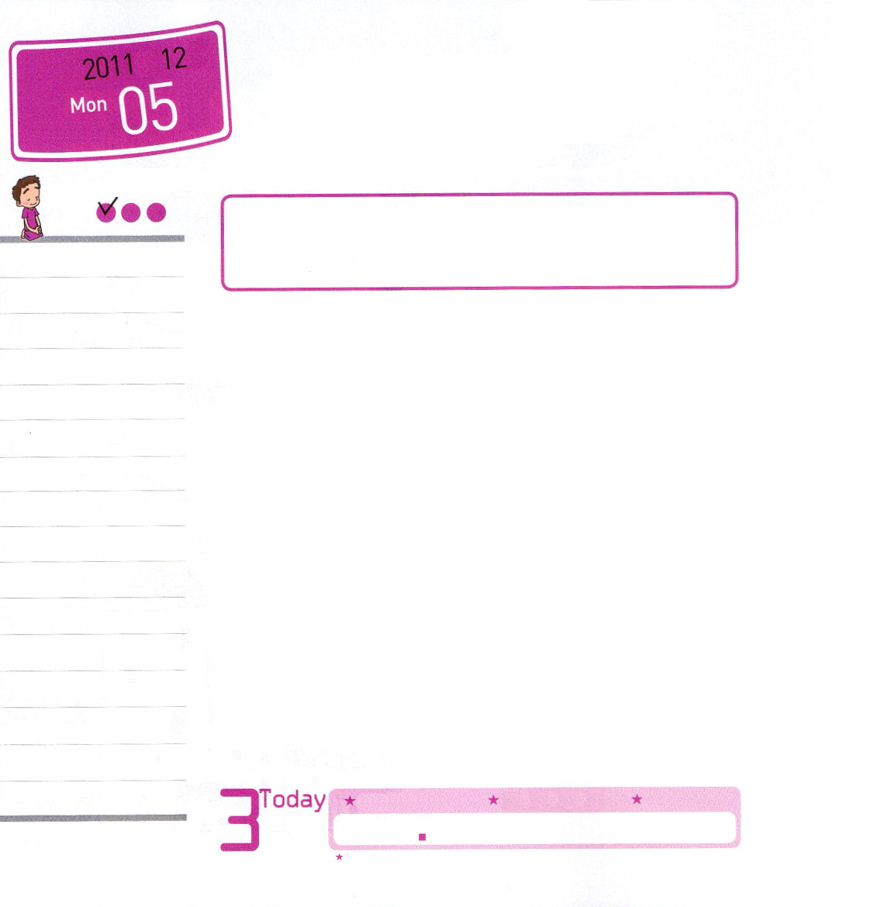
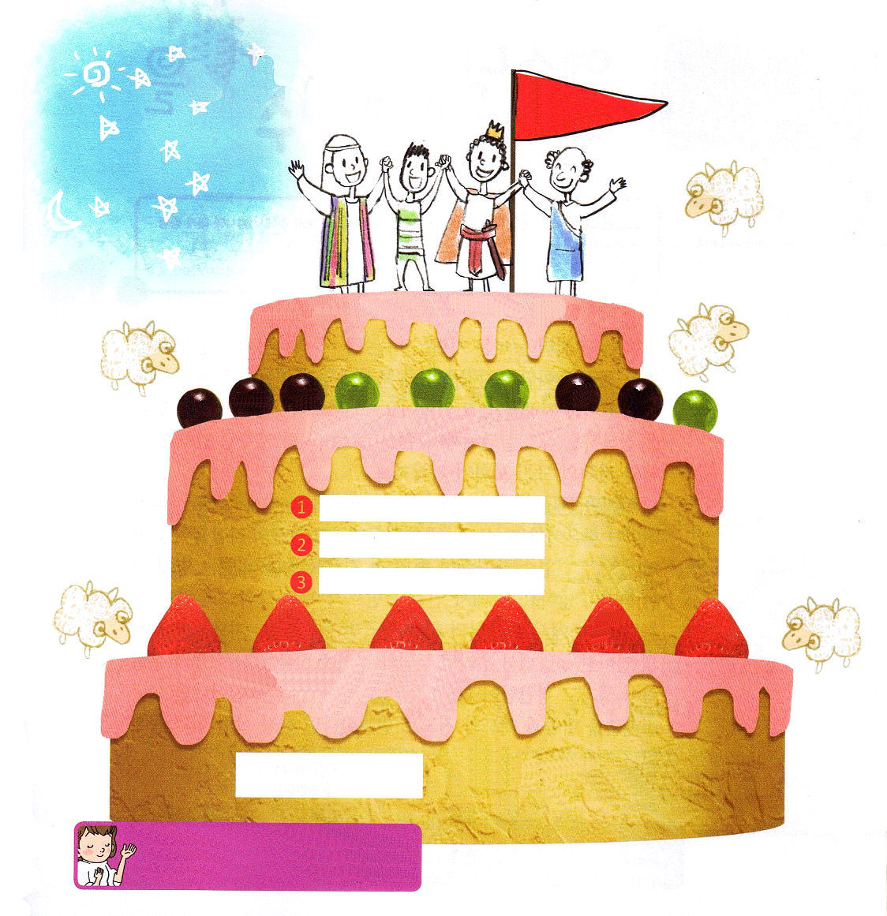
年 月
日

月曜日
ていこくれいはいに せいこうしたらチェックしよう
使徒1:8 ｜ しかし、聖霊があなたがたの上に臨まれるとき、あなたがたは力を受けます。そして、エルサレム、ユダヤとサマリヤの全土、および地の果てにまで、わたしの証人となります。 牧会者の子ども修練会2講/2011.08.05

５歳になった子どもとパパが、スコップで穴ほり競争をします。どちらが勝つでしょうか。当然、パパが勝つでしょう。こんどは、れんがを積んで家作り競争をします。どちらが勝つでしょうか。これも、当然、パパの勝利です。パパは子どもよりはるかにはやくて正確です。家庭にむずかしい問題が起きたとき、その問題を解決するために神様が勝負しに行ってくださったら、だれが勝つでしょうか。当然、さらにすばらしくて正確に解決することができる神様が勝ちます。神様の御手で悪い霊はしばりあげられ、私をより良い姿に回復させてくださいと私の祈りを見つけて味わわなければなりません。これが一番のミッションなのです。祈りのミッションを実践する時ごとに、聖霊様が力いっぱい手助けしてくださるでしょう。二つ目のミッションは、日曜の礼拝とレムナントデイの時間のときに「神様が私にくださるみことば」を必ず発見することです。私にくださるみことばをにぎれば、ダビデのように、ヨセフのように、パウロのように頂上(サミット)の答えをミッションで受けるようになります。これが三つ目のミッションです。ミッションを24時味わえるレムナントになることを祈ります。

21
Iサムエル
いちにち １しょう かみさまの みことばを よもう！
きょうのみことば
でんどう たいしょうしゃ
きょうのミッション

やった～

イエス・キリストを主人としておむかえした私の祈りミッションを実践させてください。礼拝の時間ごとに私にくださるみことばを発見させてください。イエス・キリストのお名前によっておいのりします。アーメン

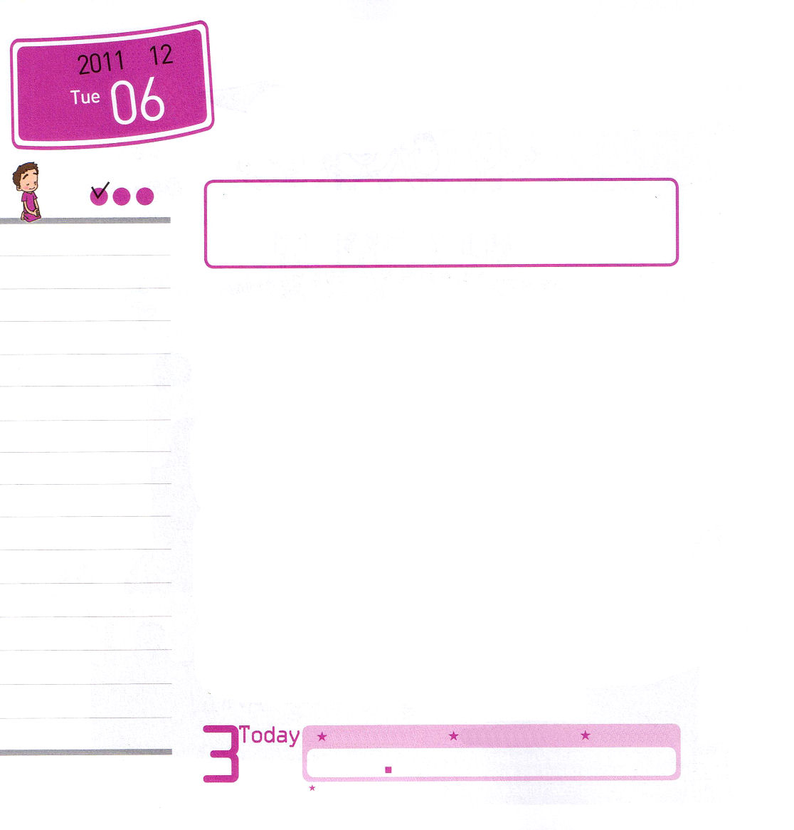
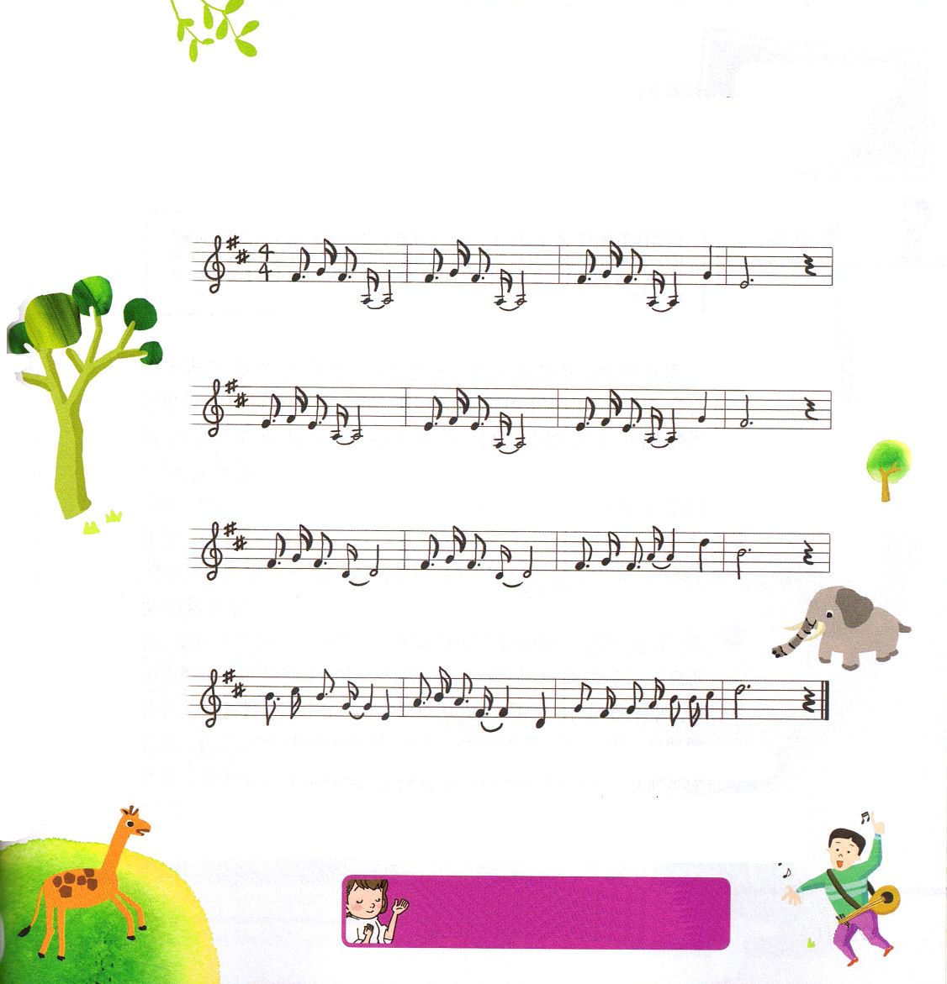

年 月
日

火曜日
ていこくれいはいに せいこうしたらチェックしよう

Ⅱテモテ2：1～7 ｜ 私が言っていることをよく考えなさい。主はすべてのことについて、理解する力をあなたに必ず与えてくださいます。 (7) 伝道学メッセージ / 2011.08.06

「きみはゾウ…きみはキリン…きみはクマ･･･」神様のかたちとして創造されたはじめての人アダムは、それぞれの動物の特性に合うように名前をつけるほど、とてもすぐれた知恵を持っていました。そして、神様がすべての万物を征服して治める権威までくださいました。このように、イエス様の中には知恵と知識のすべての宝がいっぱいです。
しかし、世の中は道を見つけられなくてさまよっています。世界的に頭脳がすぐれた若者が集まる世界名門大学の学生の自殺率が高くなっています。金持ちであるほど心に穴があいていて、深いため息をつく病気になっている患者が多いのです。それで、人間はかならずイエス・キリストの中にある恵みによって神様の力を与えてもらわなければなりません。祈れば知恵の霊である聖霊が、私たちの脳と精神に力を与えてくださって、霊的な分別力ができて、平安が波のようにおしよせてきます。朝起て、すべてのスケジュールをみことばと祈りと伝道につなげれば、現場を生かす力と勉強する知恵ができるでしょう。

22
Iサムエル
いちにち １しょう かみさまの みことばを よもう！
きょうのみことば
でんどう たいしょうしゃ
きょうのミッション

さんびもくそう１

はやく 世界福音化伝道協会

主のなかに わたしが わたしが 主 に

い つで も まもーって みちび く か ら

この世で く るしんでる たくさんの ひと が

わたしをとおして すくわれる こと かみさまねがってます

神様は私たちの中に聖霊でともにおられ、レムナントが神様の子どもらしく、受けた祝福と権威を味わって、神様を離れたたましいを救うことを願っておられます。生活で見える大小の答えと、私にくださったキリストの御名の力を私が知っているすべての人にあかしするレムナントになりましょう。
文＿子ども賛美担当・チェ・スジン講道師

神様がくださった知恵ですべての現場で勝利させてください。まいにち、みことばと祈り、伝道の中で神様を知っていく知恵が育つように祝福してください。イエスさまのお名前によっておいのりします。アーメン

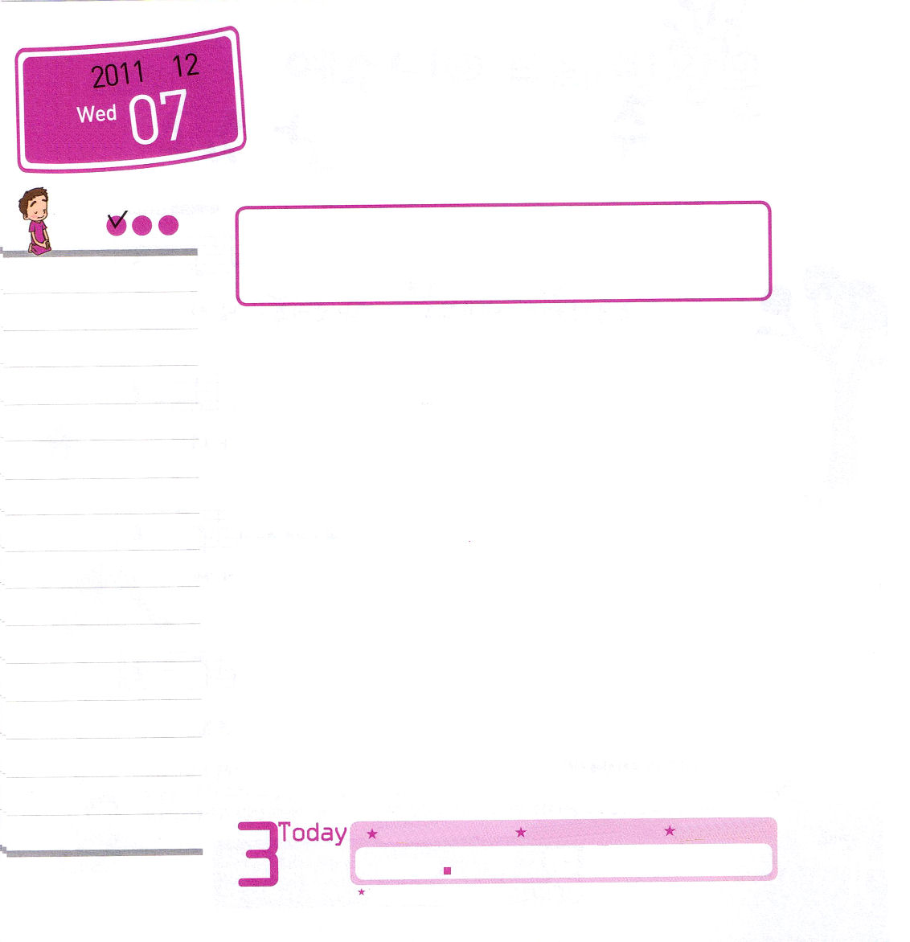
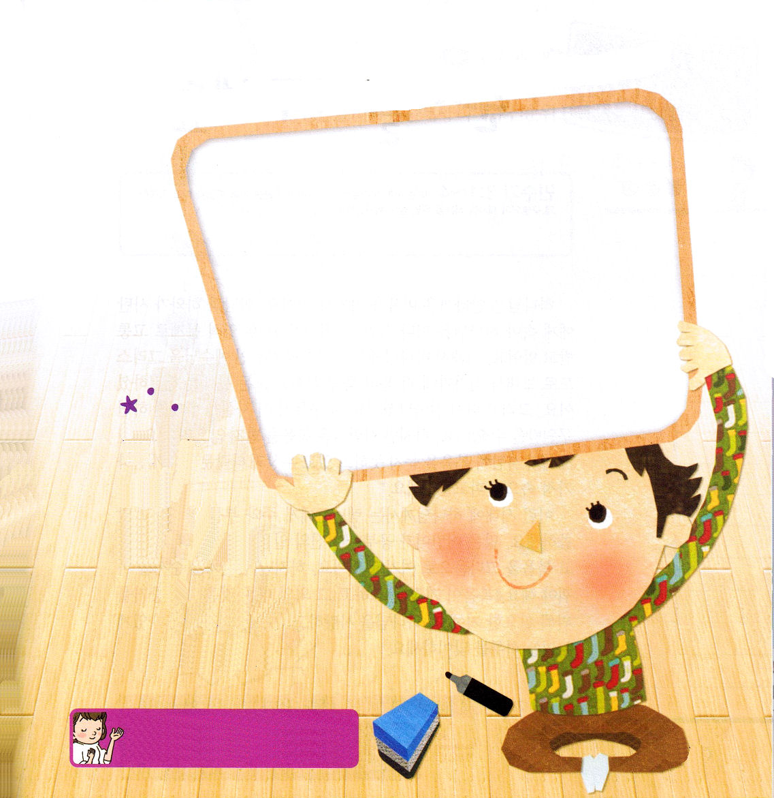

年 月
日

水曜日

ていこくれいはいに せいこうしたらチェックしよう
ガラテヤ2：20 ｜ 私はキリストとともに十字架につけられました。もはや私が生きているのではなく、キリストが私のうちに生きておられるのです。いま私が肉にあって生きているのは、私を愛し私のためにご自身をお捨てになった神の御子を信じる信仰によっているのです。 (20)核心訓練メッセージ / 2011. 8. 6

アイデンティティーとは、表面にはあらわれないけれど本来から持った身分の姿を言います。自分の名前の漢字も、どんな学校に通っている生徒なのかについても、メガネをかけているのか、かけていないのかについても、みんな表面に現れていることであり、まことの私を正確に説明することはできません。まことの私のアイデンティティーは、「創造主なる神様の子ども」ということです。決してほろびることがない神様の所有となった者です。キリストのお名前を持って、霊的な兵士として育つレムナント（残された者）です。今からはひとつだけをおぼえておきましょう。神様の力を味わう奥義を実践しましょう。自分も知らないうちに刻印された考え、がんこさ、行動がじゃまになることがあります。しかし、心配しないで。聖霊で満たされれば、私の短所もたりないことも、かんたんに勝って埋められます。福音の中ではすべてのことが変化します。神様はレムナントを愛しておられます。神様はレムナントの味方です。不信仰にならずに、キリストを信じましょう。これから一日にたった10分だけ集中して定刻礼拝や定刻祈りで神様の力を体験してみましょう。

23
Iサムエル
いちにち １しょう かみさまの みことばを よもう！
きょうのみことば
でんどう たいしょうしゃ
きょうのミッション

どんな問題があっても神様の子どもである事実は
ぜったいに変わりません

私とともにおられる父なる神様！毎日、祈りの力を受けて、まことの私を発見して、感謝があふれるレムナントになるように助けてください。イエスさまのお名前によっておいのりします。アーメン

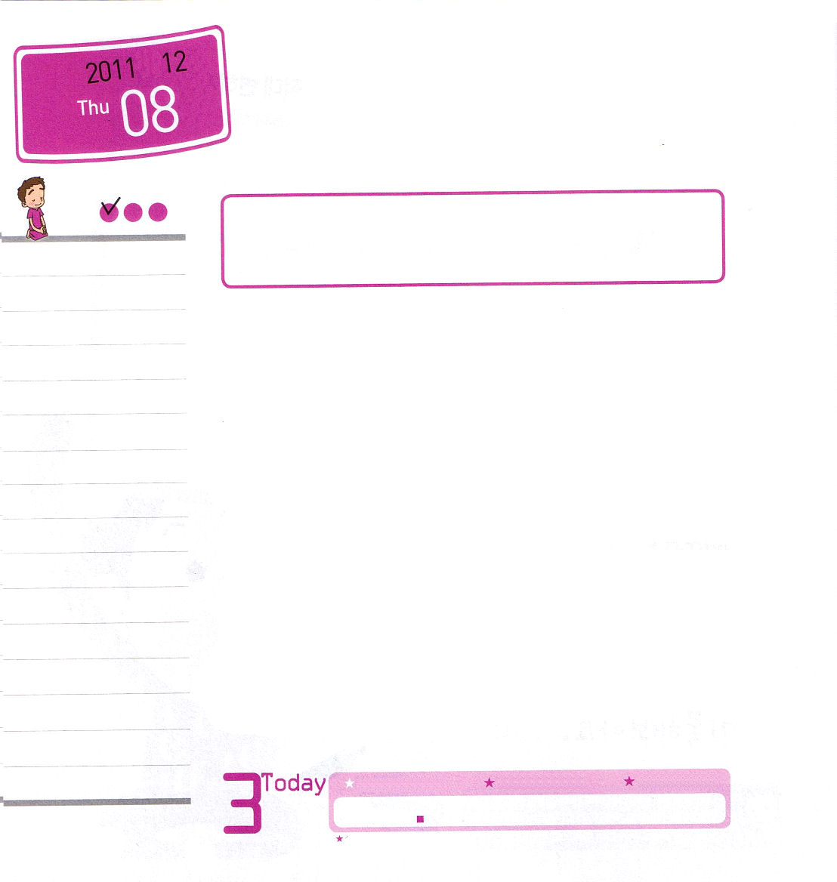

年 月
日

木曜日

ていこくれいはいに せいこうしたらチェックしよう
民3：1～4 ｜ これらはアロンの子らの名であって、彼らは油そそがれて祭司の職に任じられた祭司であった。 (3) インマヌエル教会 聖日1部 / 2011.8.7

神様は心の中で本当に残念だと思っておられます。アダムとエバがサタンにだまされて神様を離れて生きて、罪人になってからあと、霊的問題によって苦しんでいるからです。それで、女の子孫であるイエス様をキリストとして送って、十字架で血を流して死ぬようにされ、すべての問題を解決されました。そして、もういちどよみがえられました。だれでも、この事実を信じるだけすれば、救われます。しかし、人々は、福音を受けようとしません。全世界の人が福音を聞けずにいて、偶像と堕落文化が個人と家庭の中に入って行っています。
このような時代に神様はレムナントにメイン（主）とサブ（副）を変えなさいとおっしゃっています。多くの子どもが勉強や自分のことを最も重要だと思っていて、福音をその次だと思っています。しかし、レムナントは順序を変えなければなりません。福音がいちばん重要で、その他のちがうことは、福音の証拠のために必要なのです。神様を愛して福音を最高に価値あるように味わう一日を迎えましょう。

24
Iサムエル
いちにち １しょう かみさまの みことばを よもう！
きょうのみことば
でんどう たいしょうしゃ
きょうのミッション

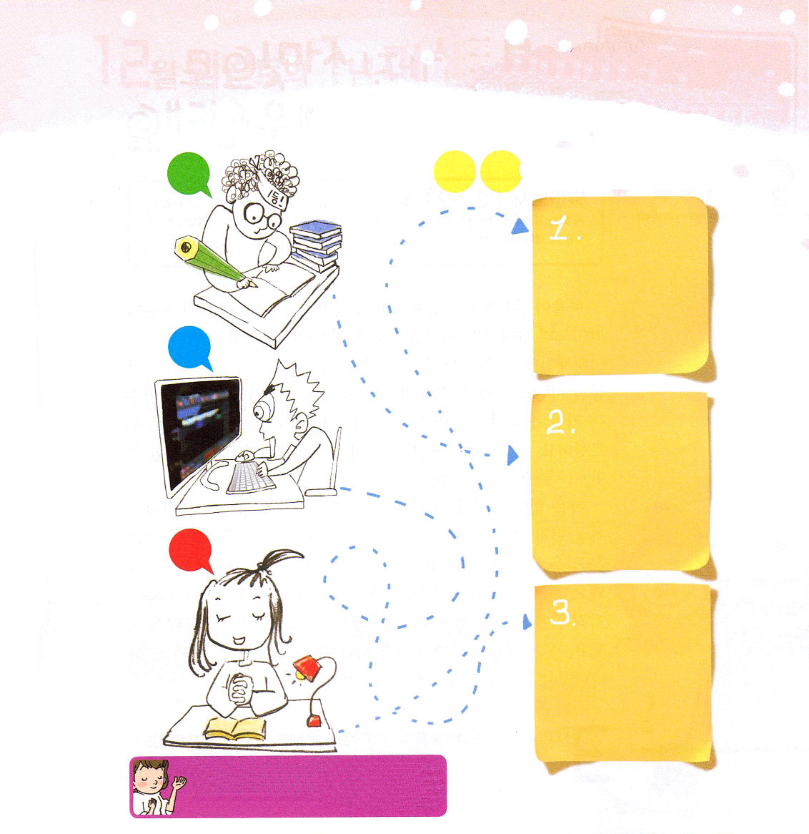

ゆう
せん
じゅん
い

点線にしたがって、つながっている私の優先順位の表をつくってみよう。

ゆう
せん
じゅん
い

この世の人が神様をはなれて苦しんでいるのに、私がまず救われたことを感謝します。順序を変えて、福音の力を味わうレムナントとして生きていきます。イエスさまのお名前によっておいのりします。アーメン

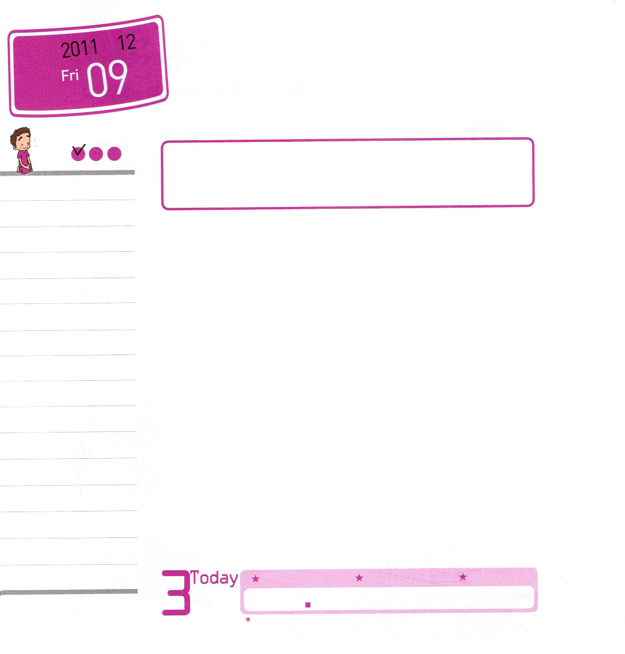

年 月
日

金曜日
ていこくれいはいに せいこうしたらチェックしよう
ピリピ4：21～23 ｜ キリスト・イエスにある聖徒のひとりひとりに、よろしく伝えてください。私といっしょにいる兄弟たちが、あなたがたによろしくと言っています。聖徒たち全員が、そして特に、カイザルの家に属する人々が、よろしくと言っています。 (21～22) インマヌエル教会 聖日2部 / 2011. 8. 7

パウロが牢屋からピリピ教会に手紙を書きました。内容のはじめの部分に、カイザルの家に属する人々もよろしくと言っていますと言いました。カイザルはローマ皇帝なのに、その家に属する人々とは、その当時の公務員か王宮の人のことです。福音が王宮のあちこちにも宣べ伝えられたことを見せているのです。神様がパウロを呼ばれたように、私たちを「残った者」として呼ばれました。この時代のカイザルの家に属する人に福音を伝えるサミット（summit、頂上）として用いられるのです。
福音なしで頂上に立っている人を助けるサミットになるためには、まず最初にみことばと祈りの力を体験しなければなりません。神様のみことばを信仰でにぎるとき、聖霊で働かれ、天の軍隊が動員されます。祈るときには、アッシリヤ軍18万5千人が一度に死んだ奇跡のようなことも起きます。最も幸せな祈りの時間を作ってみましょう。この力を味わって、他の人より少しだけ先んじましょう。神様が私たちを福音を持ったサミットとして用いられるでしょう。

25
Iサムエル
きょうのみことば
でんどう たいしょうしゃ
きょうのミッション
いちにち １しょう かみさまの みことばを よもう！

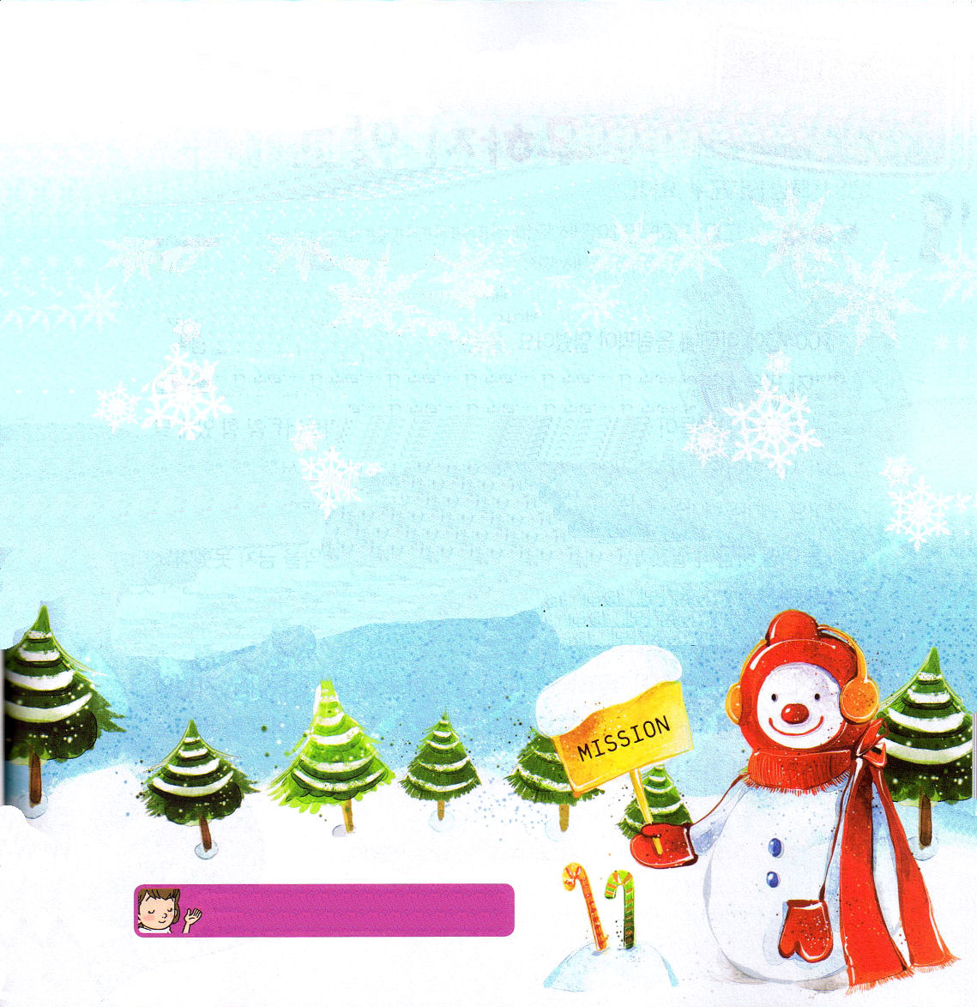

イム・キオプ/セセンミョン教会 １年間祝福の通路となって友だちに伝道する
キム・ハウン/チュヨン教会 みことばに根をおろす
チュ・ミンジェ/ポハンヨンガン教会 家系福音化、ロゼッタストーン（英会話の勉強）をして遊ぶ
イ・ホウン/チョンアンワンネス教会 レムナント宣教師として福音をにぎること
キム・チュソン/アンヤントンブ教会 宣教に用いられる私
イ・ソンユン、シン・ジヘ/ソマン教会 神様が隠された弟子さがし
＜子どもの祈りの手帳＞の中のクイズに応募して、子どもの祈りの手帳をもらうこと
イム・ソウン/ソマン教会 クラスの中の残された者さがし。ポップスより賛美をたくさん歌うこと
チャン・ジンヒョク、イム・スピン、キム・ソウン、チャン・チソ/ソマン教会
隠された神様の子どもさがし
クォン・ヨンジェ/プンダンハンビッ教会 おじいさん、おばあさんに福音を伝えて、偶像、法事が
なくなること。同じ恵みを受けた友だちができること
シン・イェチャン/トンブインマヌエル教会 私のゆえに世界福音化がなされること
カン・イェリン/クミポグンチェイル教会 ＜子どもの祈りの手帳＞を通して勝利するレムナントに
なること

みことばと祈りの力を体験して、頂上（サミット）の祝福を味わわせてください。イエス・キリストのお名前によっておいのりします。アーメン

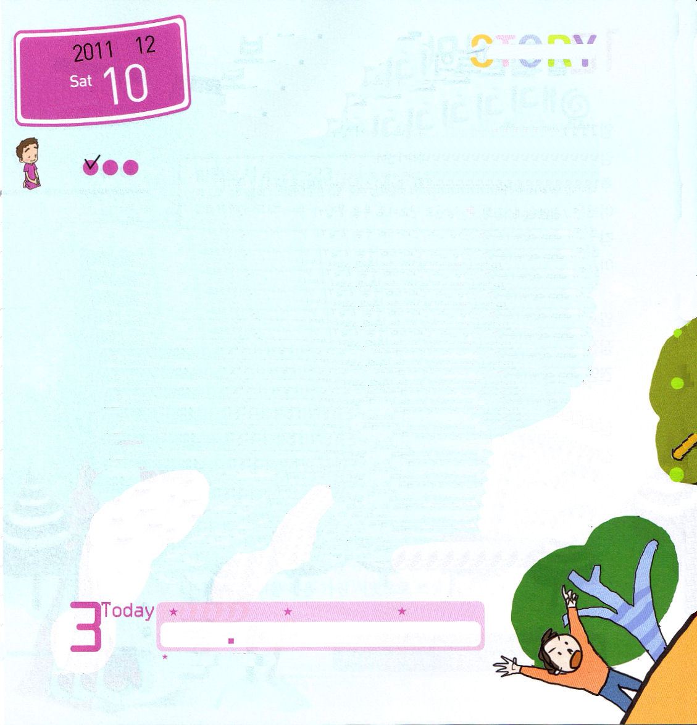
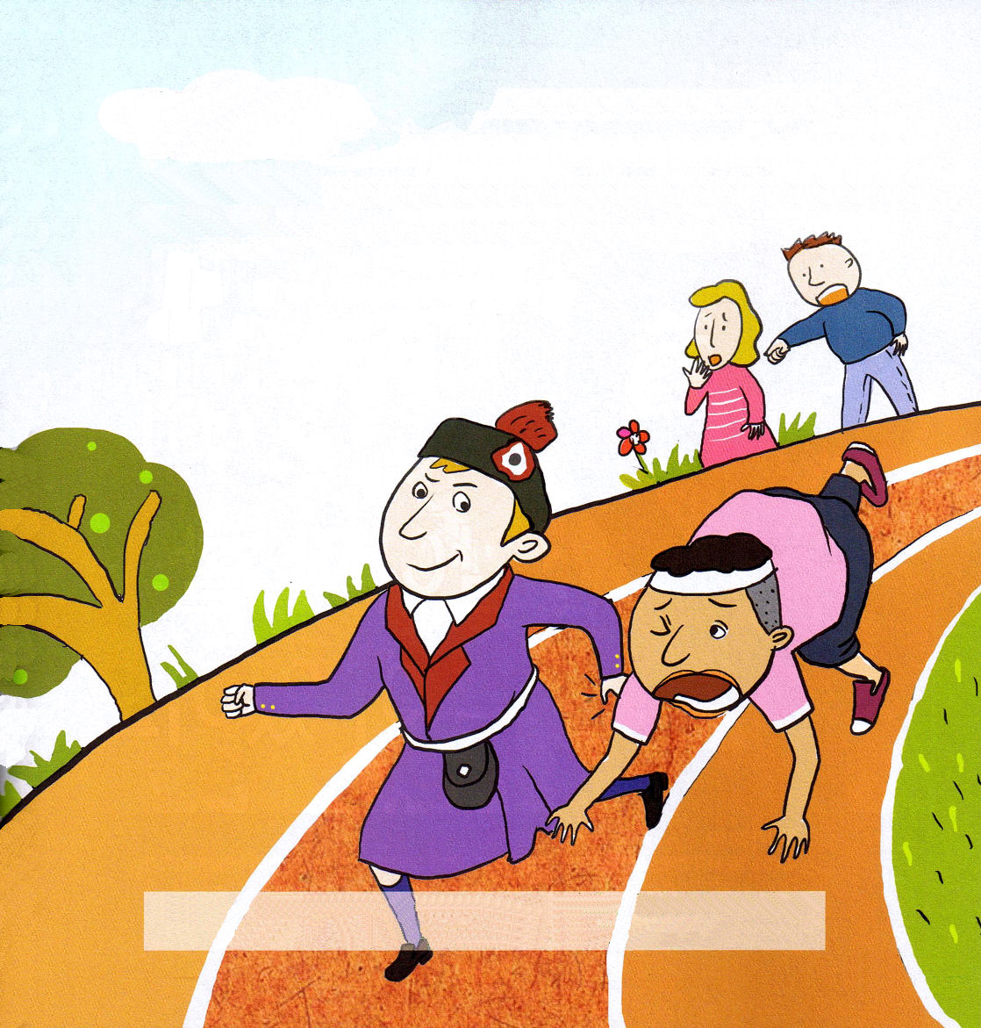

年 月
日

土曜日

ていこくれいはいに せいこうしたらチェックしよう

2004年にアテネオリンピックが開かれました。オリンピックをはじめて開いた国でオリンピックが開かれ、多くの人が関心を持ちました。とくに,オリンピックの花であるマラソン大会を見ようと、世界各国の人々が集まってきました。「ヨーイ。ドン！」ピストルの音に合わせてマラソンランナーが元気よく走り始めました。そのなかで、最後までバンデルレイ・デ・リマというブラジル選手が先頭を守っていました。リマは、どの人よりも幸せに走っていました。ところが、瞬間、先頭を走っていたリマを、ある人が押し倒したのです。これを見守っていた全世界の人は本当に驚いてしまいました。マラソンを走っていて途中で倒れれば、それ以上立ち上がるのはむずかしいからです。多くの人が、リマの失敗をとても残念に思いました。他の選手たちはリマの前へ行っていました。
しかし、リマは倒れたのですが、あきらめないで、すぐに立ちあがって走りました。自分の走る道をじゃました人がだれかと気にする
こともなく、自分が倒れたことを見ている人々の反応を
気にすることもありませんでした。ただ青い空の下で、

26
Iサムエル
きょうのみことば
でんどう たいしょうしゃ
きょうのミッション
いちにち １しょう かみさまの みことばを よもう！

かわらずに幸せな顔で走りました。人々はリマに向かって歓声を送りました。もっとも暗い状況で死のうと思っていた人々も、リマの行動を見て生きる勇気をもらいました。結局、リマはアテネオリンピックで銅メダルを取りました。だれかの妨害がなかったならば、金メダルを取ることもできたでしょうが、リマはメダルの色に執着せずに、あいかわらず幸せだったのです。
神様は私たちを競技する者として呼ばれました。神様がくださった使命で生きて、大きな困難がきてもいいわけせずに、すてきなレムナントとして生きましょう。

